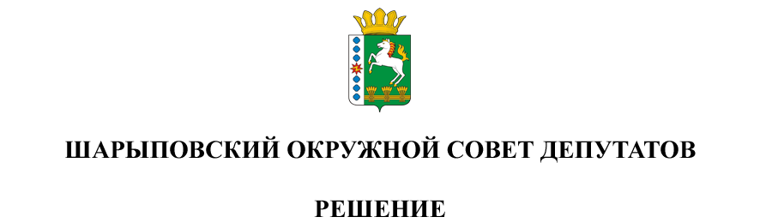

05.06.2025 г. Шарыпово № 49-372р

О проведении публичных слушаний по проекту решения Шарыповского окружного Совета депутатов «О внесении изменений в Устав муниципального образования Шарыповский муниципальный округ Красноярского края»

Руководствуясь статьями 23, 37 Устава Шарыповского муниципального округа, Шарыповский окружной Совет депутатов

РЕШИЛ:

1. Публичные слушания по проекту решения Шарыповского окружного Совета депутатов «О внесении изменений в Устав муниципального образования Шарыповский муниципальный округ Красноярского края», назначенные Решением Шарыповского окружного Совета депутатов «О внесении изменений в Устав муниципального образования Шарыповский муниципальный округ Красноярского края» от 15.05.2025г. № 48-366р, провести 26 июня 2025 года в 9 часов 00 минут по адресу: г.Шарыпово, пл.Революции 7 «а», администрация Шарыповского муниципального округа, кабинет 302.

2. Постоянной комиссии по социальным вопросам, молодежной политике и соблюдению норм законодательства (Романова Т.А.) совместно с комиссией по подготовке и проведению публичных слушаний в Шарыповском муниципальном округе:

- организовать прием письменных предложений жителей муниципального округа по проекту решения «О внесении изменений в Устав муниципального образования Шарыповский муниципальный округ Красноярского края», в том числе посредством его размещения на официальном сайте Шарыповского муниципального округа в информационно-телекоммуникационной сети "Интернет";

- при обращении жителей муниципального округа разъяснять порядок проведения публичных слушаний.

3. Письменные предложения жителей муниципального округа по проекту решения «О внесении изменений в Устав муниципального образования Шарыповский муниципальный округ Красноярского края» принимаются в рабочее время, по адресу: г.Шарыпово, пл.Революции, 7 «а», каб.307, тел.2-15-37, а также посредством официального сайта Шарыповского муниципального округа в информационно-телекоммуникационной сети "Интернет".

Прием письменных предложений прекращается в 17 часов в день, предшествующий дню проведения публичных слушаний.

4. Контроль за исполнением Решения возложить на постоянную комиссию по социальным вопросам, молодежной политики и соблюдению норм законодательства (Романова Т.А.).

5. Решение вступает в силу в день, следующий за днем его официального опубликования, и подлежит размещению на официальном сайте Шарыповского муниципального округа в информационно-телекоммуникационной сети "Интернет".

|  |  |
| --- | --- |
| Председатель  _______________Т.В. Варжинская | Исполняющий полномочия  главы округа  ________________А.В. Бах |